**[Bài tập] Chuyển đổi số từ hệ thập lục phân sang hệ thập phân**

**Chuyển đổi các số thập lục phân sau sang hệ thập phân:**

**A**

**1F**

**2A3**

**7D5**

**FF**

**Yêu cầu: Ghi quy trình chuyển đổi ra giấy**

**BÀI LÀM**

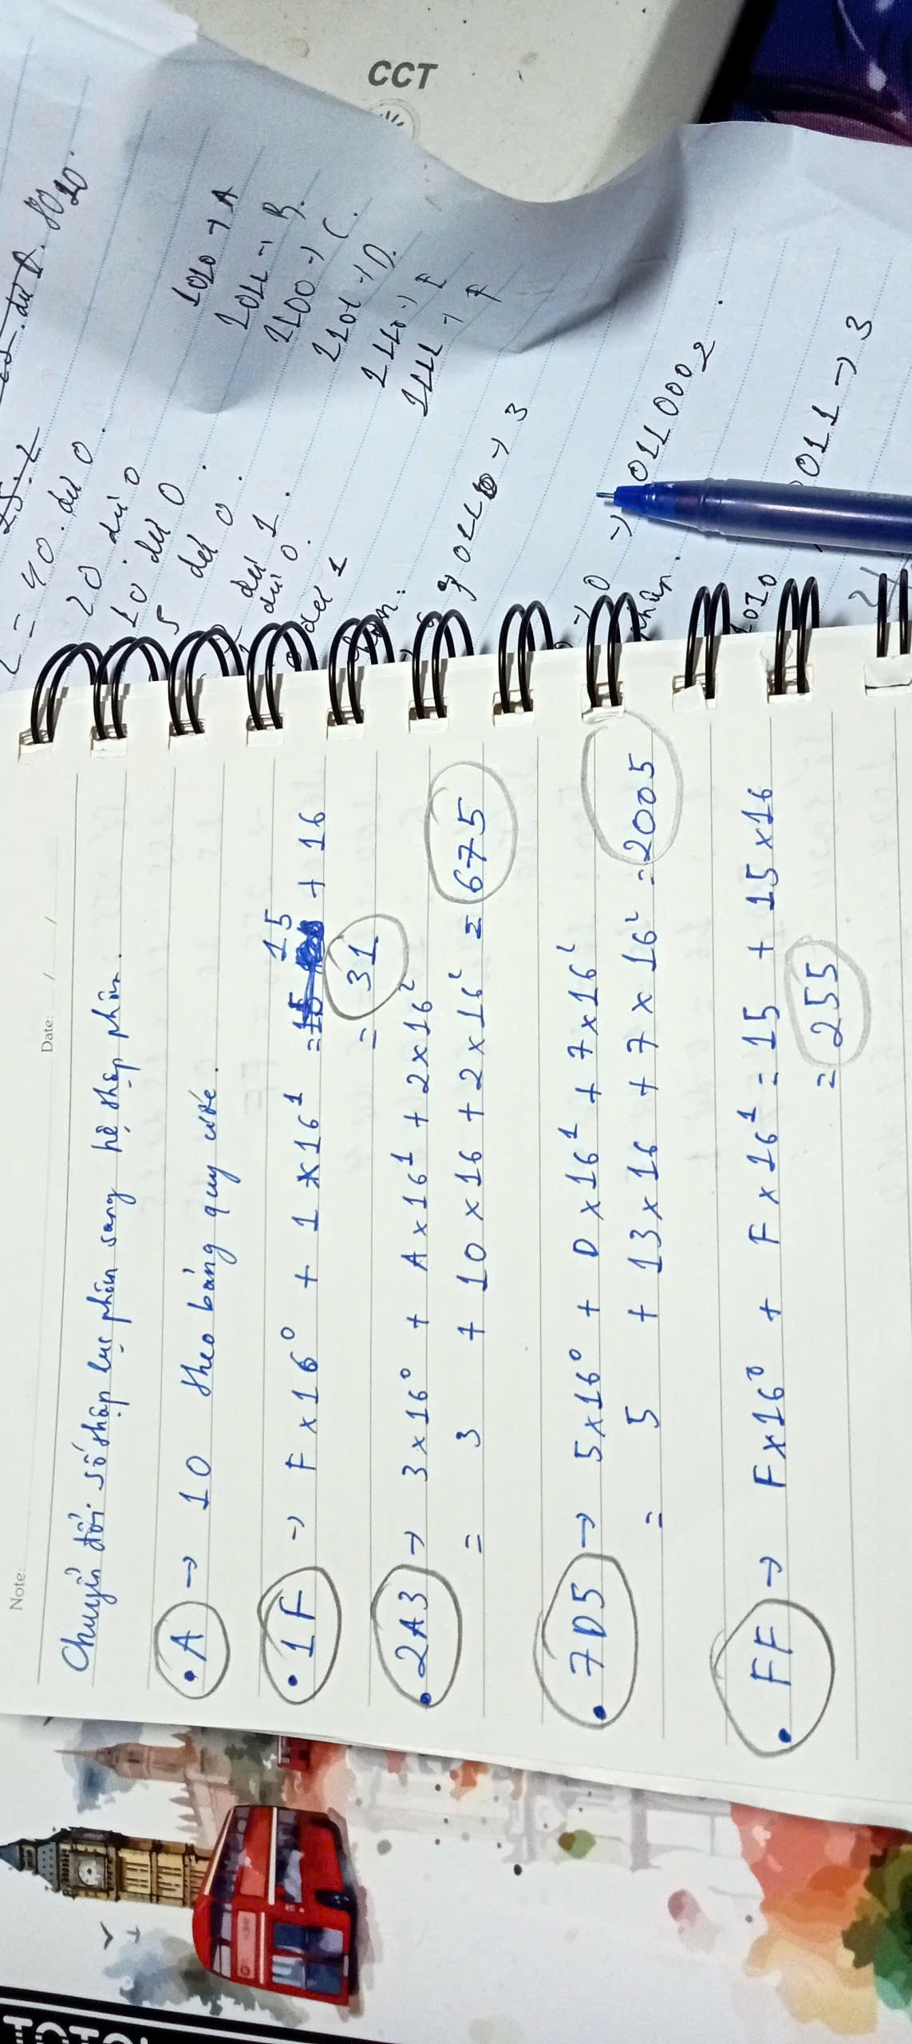

**Chữ xấu mong thầy cô bỏ qua ạ**